我印象的中国|人工智能学院第六届科技文化节
计算机应用技能大赛开始啦！
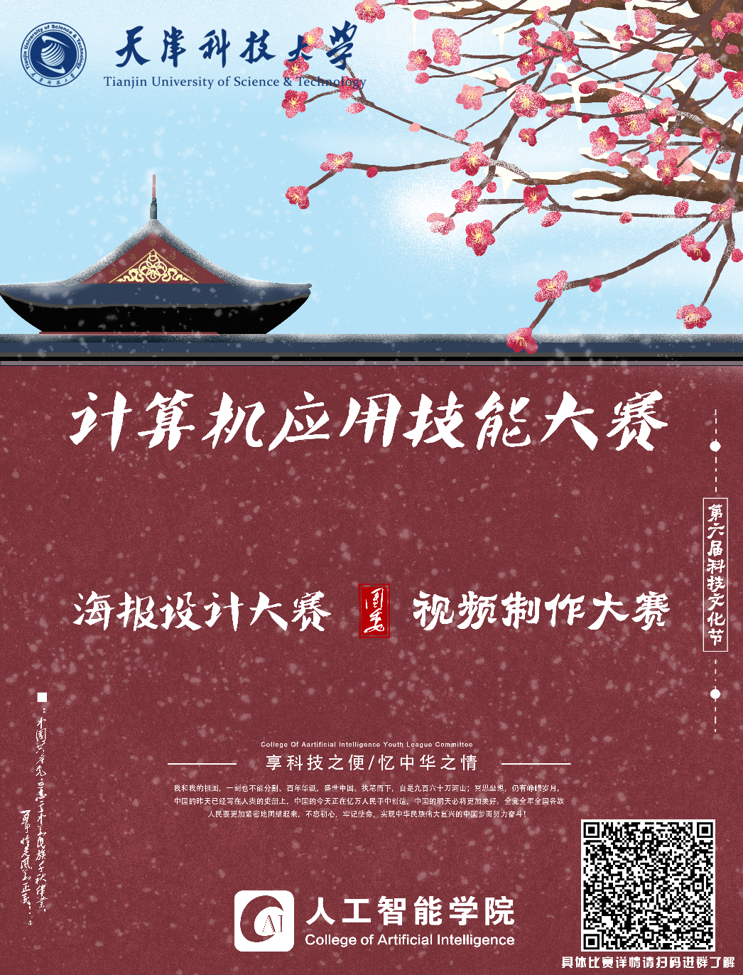
机遇与挑战同在，能力与创新并存。为了鼓励同学们运用专业软件制作符合现代社会审美要求的优秀作品，探索艺术设计与计算机运用技术的对接，激发同学们的自主性、主动性、创造性，挖掘学生在计算机方面的潜能，丰富校园生活，拓展素质教育阵地，激扬青春，彰显才华，校团委和人工智能学院团委联合举办本次计算机应用技能大赛。现将具体活动内容通知如下：
一、活动主题
我印象中的中国/我记忆中的中国
二、报名条件及方法：
1、参赛选手报名条件：天津科技大学在籍学生
2、报名时间：截至10月20日12：00
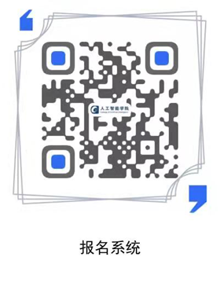
3、报名方式：填写报名系统（见下方二维码），并加入竞赛通知群，群内发布大赛相关信息及赛程安排。
三、活动时间及地点（具体时间以群内通知为准）
 | 项目 | 时间 | 地点
初赛 | 海报 | 10月24日 | 线上评选
初赛 | 视频 | 10月24日 | 线上评选
复赛 | 海报 | 10月26日 | 泰达西院
复赛 | 视频 | 10月27日 | 泰达西院
决赛 | 海报 | 11月3日 | 泰达西院
决赛 | 视频 | 11月5日 | 泰达西院
- 参赛须知
1、海报比赛将在初赛对参赛作品进行初审，通过初赛的作品将进入复赛，由复赛入围的参赛人员准备PPT参加决赛，决赛中需对自己海报的设计理念以及寓意进行解读，力求意境优美，寓意深刻。
2、视频比赛将对参赛作品进行初赛，通过初赛的作品将进入复赛，由初赛入围的人员需准备视频文件参加复赛，视频需要展示自己的团队成果，视频力求贴近主题，剪辑流畅。
3、参赛作品必须为参赛者原创作品，如发现抄袭 、作品雷同等现象，将取消其参赛资格，并收回奖品和证书。
五、奖项设置
根据决赛终审最终分数排名，最终评选出一、二、三等奖； 获奖团队颁发荣誉证书和奖品。
六、比赛负责人及联系方式
比赛负责人： 张珅朔 17694970757
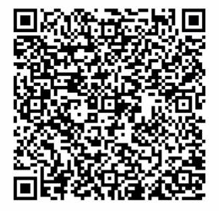
计算机应用技能大赛-海报大赛QQ通知群：678291121

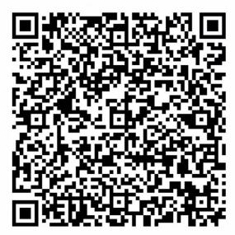
计算机应用技能大赛-视频大赛QQ通知群：1016061551
希望各位学子能在这场大赛中放开心扉，释放激情，在共享缘分的欢乐之余，展现出海报的创意，视频的新意；展现出天科大学子的青春与活力。

